问题1：单据状态已经为End了，但用ddu账号登录进去还可以看到这个单据待审批。
图1.
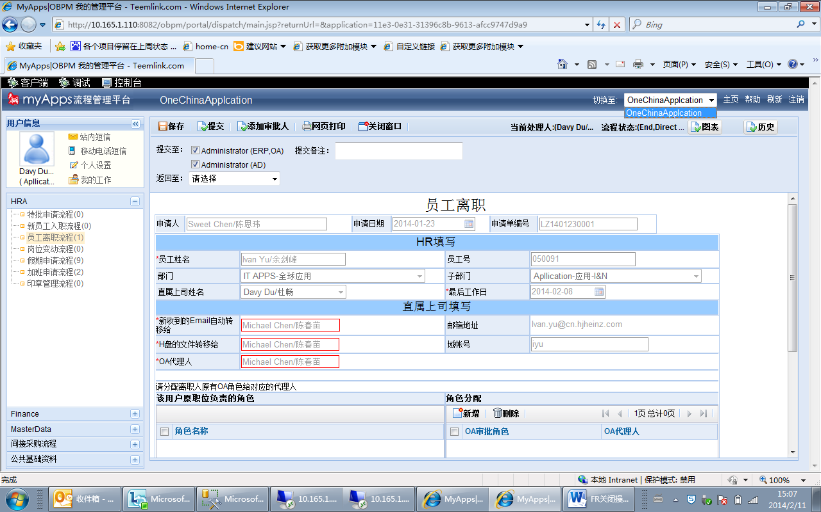

图2
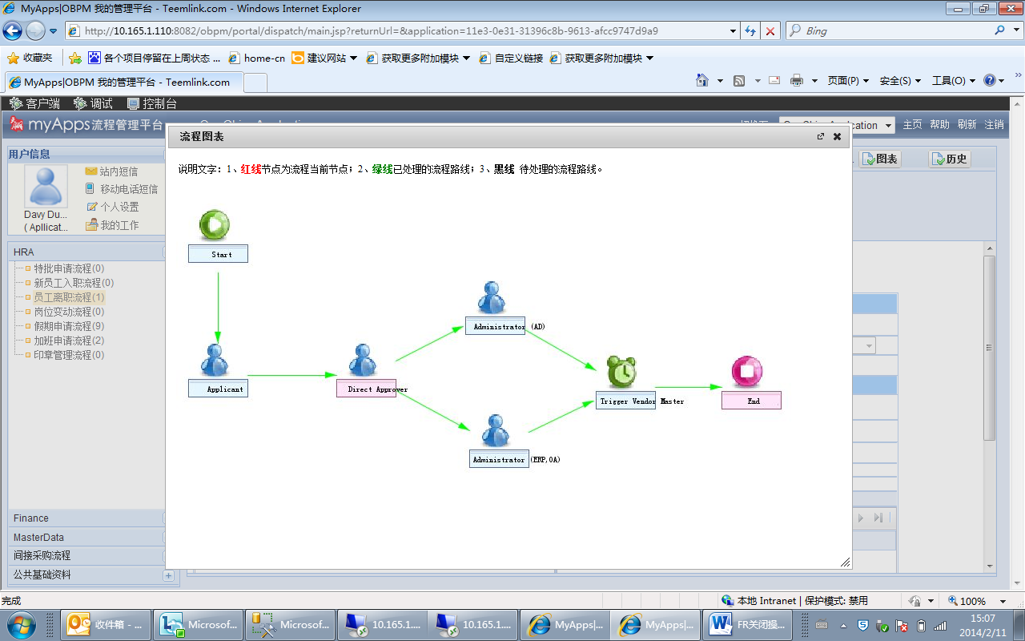

问题2：会签有问题，请直如下图4的描述
图3
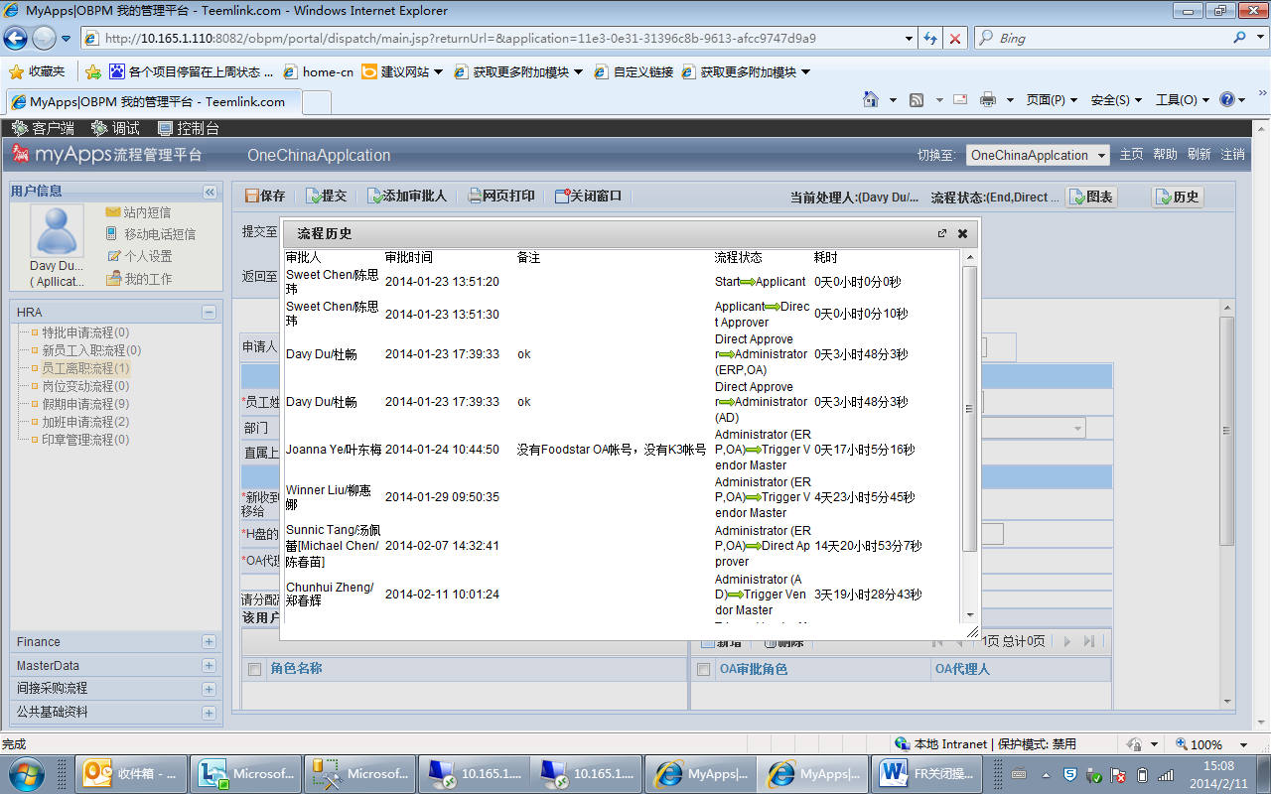

图4：这个流程有一个汇签的节点，如红色节点的地方，
当时这个单据到达了下面的“Administrator(ERP,OA)”和“Administrator AD”节点了，当“Administrator(ERP,OA)”节点的审批人提交单据时，单据又自动回退到“Direct Approve” 这个节点上了这是第一个问题。到达自动节点那里，等待上面“Administrator AD”节点的审批，但“Administrator AD”节点的审批提交下去时，出现白屏卡住了，当时什么也没修改过，到了第二天再提交时又过去了。


